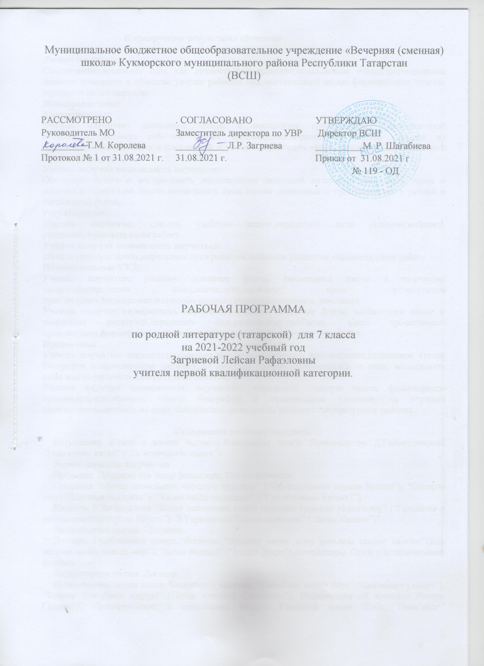

Планируемые результаты обучения:

Личностные:
Саморазвитие,осознание себя как личность;формирование;осмысленное чтение;формирование навыков поведения в обществе;умение работать над поставленной целью,формирование чувства городости своим народом.
Метапредметные:
Коммуникатив:
Ученик научится: осознанное чтение и восприятие произведений художественной литературы;сравнивать события, героев произведений,выразительно читать отрывок из произведений,высказывать в письмееной и устной форме свои мысли относительно изученного произведения.
Ученик получит возможность научиться:
Осознанно читать и воспринимать произведения татарской литературы,сравнивать геров и события,выразительно читать,высказывать свои мысли ,связанные с произведением в устной и письменной форме.
Регулятивные:
Ученик научитчя: ставить учебную задачу,определять пути решения,выбирать успешные,оценивать свою работу .
Ученик получит возможность научиться:
ставить учебную задачу,определять пути решения,выбирать успешные,оценивать свою работу.
Познавательные УУД:
Ученик научится: узнавать основные факты, касающиеся жизни и творчества писателей,определять содержание,тему,проблему, идею прочитанного произведения,формирование способы оценки героев,моделировать усвоенное.
Ученик получит возможность научиться: узнавать основные факты, касающиеся жизни и творчества писателей,определять содержание,тему,проблему, идею прочитанного произведения,формирование способы оценки героев,моделировать усвоенное
Предметные
Ученик научится: определять главную мысль фольклорного произведения,осознанное чтение биографии и произведения писателя, на пересказ произведения,опираясь на план, высказывать свою мысль усваивать литературные понятия.
Ученик получит возможность научиться: определять главную мысль фольклорного произведения,осознанное чтение биографии и произведения писателя, на пересказ произведения,опираясь на план, высказывать свою мысль усваивать литературные понятия.

Содержание учебного предмета.
Вступление. Книга в жизни человека.Воспевание книги. Произведение Д.Гайнетдиновой “Галиҗәнап китап” (“Ее величество книга”)
Устное народное творчество
Предание. Предание как жанр фольклора. Его особенности.
Предания "Болгар каласының корылуы турында" (“Об основании города Булгар”), "Сихерче кыз"(“Девушка колдунья”), “Казан кайда корылган?”(“Где основана Казань?”) .
Картины Р.Загидуллина “Казан шәһәренең килеп чыгышы турында риваятьләр” (“Предания о возникновении города Казань”), Э.Турнерелли “Казан кальгасы” (“Виды Казани”)” .
Литературная теория. Предание.
Легенда. Особенность жанра. Легенды "Ярканат ничек итеп дөньяны саклап калган?"(Как летучая мышь спасла мир”), "Зөһрә йолдыз" (“Звезда Зухра”) легендалары. Связь с историческими фактами.
Литературная теория. Легенда.
Исторические песни эпохи Казанского ханства. “Сөембикә китеп бара”(“Сюембикэ уходит”), “Тоткын Сөембикә җыруы” (Песнь пленной Сюембикэ”). Информация об артистке Венере Ганиевой. Прослушивание в исполнении Венеры Ганиевой песни “Кайт, Сөембикә!” (“Возвращайся,Сюембикэ!”). Ф.Халиков. “Казан ханлыгы чорында Кремль” (“Кремль во времена Казанского ханства”). Сравнение исторических фактов. Выяснение мотивов песни.
Эпос-дастаны. Дастан "Җик Мәргән" (“Джик Мерген”). Борьба за освобождение .
Литературная теория. Эпос-дастан.
Литературная теория. Пословицы. Поговорки.
Пословицы народов мира.
Литература средних веков (включая литературу XIX века)
Саиф Сараи. Краткая справка о жизни и творчестве. О произведении Саиф Сараи “Сөһәйл вә Гөлдерсен”(“Сухейль и Гульдурсун”). Чтение отрывков из произведения. Описание в древней литературе любви двух молодых сердец. Трагическая судьба. Трагедия.
Произведения “Мәҗмугыл-хикәят”(“Сборник рассказов”),” “Солтан Мәхмүд Газнәви һәм үткен сүзле, зиһене фәкыйрь хикәяте” ”Рассказ о Султане Махмуд Газнави и остроумном бедняке”). Связь между царем и визирем, царем и народом, визирем и народом. Решение проблемы добра и зла с помощью хитрости. Поражение Султана или просьба о прощении. Любовная линия.
Литературная теория. Жанр рассказа. Об особенностях жанра. Отрывок из труда Н.Накъкаш-Исмагила “Сабак бирә торган әсәрләр” (“Обучающие произведения”).
Закир Хади. Краткая справка о жизни и творчестве писателя. Отрывки из рассказа “Мәгъсум” (“Магсум”). Преподавание в медресе. Обиженные дети. Созвучие с мыслью из пословицы “Белем алу – энә белән кое казу”(“Знание трудом добывается”).
Литература XX века.
Габдулла Тукай. Краткая справка о жизни и творчестве. Воспоминание “Моңсу бер тарих” (“Одна грустная история”). Картины Х.Казакова “Кечкенә Тукай” (“Маленький Тукай”), В.Федорова “Өчиледән – Кырлайга”(“Отъезд Тукая из Училе в Кырлай»), Х.Якупова “Тукай апасы Газизә белән”(“Тукай и его сестра Газиза”). Информация о творчестве художника Х.Казакова.”Тукайның ачы язмышы” (Горькая судьба Тукая”). Беседа.
Стихотворение “Милли моңнар” (Национальные мелодии”). Татарский народный напев “Әллүки” (“Аллюки”).
Стихотворение “Шагыйрь” (Поэт”). Оценка поэта писателем. Восхваление стихотворений Тукая.Картины О.Хабибуллина “Тукай портреты”(“Портрет Тукая”), И.Ахмадиева “Тукай турында сюита”(“Сюиты про Тукая”). Музей Г.Тукая в Казани.
Ахмат Файзи. Краткая справка о жизни и творчестве писателя. Отрывок из романа “Тукай”. “Җаек”(“Уральск”). И трудная , и интересная жизнь поэта в Уральске. Близкие, в то же время дальние родственные отношения. Тема дружбы.
Дардеманд. Краткая справка о жизни и творчестве поэта.Стихотворение «Видаг». Тоска от разлуки с родиной. Поэтические приемы. Выражение глубокой мысли в коротких произведениях. Колыбельная «Бәллү». Любовь матери к ребенку.
Нур Ахмадиев. Поэма «Дәрдмәнд». Описание жизни поэта в стихотворной форме (биографическое произведение).
Галимджан Ибрагимов. Краткая справка о жизни и творчестве писателя. Отрывок из произведения «Табигать балалары» (“Дети природы”) . Восхваление человека труда. Связь между природой и ее детьми. Распространенные субботнки татарского народа. Активность молодежи. Прослушивание песни “Өмә” (“Субботник”). Картины А.Пластова «Печән өсте»(“Сенокос”), Р.Загидуллинның «Печәнгә төшү» (“Сенокосная пора”), Литературная теория. Пейзаж.
Хади Такташ. Краткая справка о жизни и творчестве поэта. Поэма «Алсу» . Яркий образ Алсу. Новаторство поэмы. Литературная теория. Жанр поэмы. Лирическая и эпическая поэмы.
Литература военного и послевоенного времени.
Фатих Карим. Краткая справка о жизни и творчестве поэта. Стихотворение «Бездә – яздыр...» (“У нас, наверное, весна”). Тоска по родине в произведении. Вера в победу. Произведение «Кыңгыраулы яшел гармун» (“Зелёная гармонь с колокольчиками”), переживания раненого солдата. Юмор в поэме. Созвучие с народными песнями. Любовь к Родине, вера в победу.
Адель Кутуй. Рассказ «Рәссам» (“Художник”). Картина,созданная в одном из военных городов. Его влияние на воинов партизанского отряда. Мать и ребенок в картине.
Сибгат Хаким. Краткая справка о жизни и творчестве поэта. Поэма «Бакчачылар» (“Садовники”). Любовь к своему труду. Вклад сельских тружеников в Победу, тяжелый труд в тылу.
Амирхан Еники. Краткая справка о жизни и творчестве писателя. Рассказ «Кем җырлады?» (“Кто пел”). Одна из трагедий Великой Отечественной войны-разлука влюбленных. Несостоявшаяся встреча парня и девушки во время стоянки поезда. Роль народных песень в произведении. Кровопролитная борьба за освобождение. Трагизм.
Гумер Баширов. Рассказ «Менә сиңа мә!» (”Вот тебе на!”). Эхо ран войны в настоящее время. Сложные отношения мужа и жены. Правда и ложь. Измена и прощение. Терпение татарской жены.
Ибрахим Гази. Краткая справка о жизни и творчестве писателя. Рассказ «Йолдызлы малай» (“Звездный мальчик”). Зверства фашистов. Превращение чувства страха в ненависть к фашистам. Психологическое состояние мальчика во время смертельной опасности.
Мухаммат Мәхдиев. Краткая справка о жизни и творчестве писателя.
Отрывок из повести «Без – 41 нче ел балалары» («Мы дети 41-го»). Описание автором событий из своей жизни. Вчерашние дети без детства, их учеба в педучилище, их взросление. Трудности военных и послевоенных лет. Голод, унижения. Острый язык повести. Музей М. Махдиева в селе Губурчак.
Литературная теория. Жанр повести, автобиографическое произведение, тропы, метонимия.
Габдрахман Абсалямов. Краткая справка о жизни и творчестве писателя. Повесть «Миңа 19 яшь иде» («Мне было 19 лет»). Повествование от лица, погибшего человека. Война за освобождение Отчизны. Солдаты, погибшие за родину. Герой, оставшийся вечно 19-летним.
Туфан Миңнуллин. Краткая справка о жизни и творчестве драматурга. Драма «Монда тудык, монда үстек» («Здесь родились, здесь выросли»). Драма о нефтяниках. Проблема охраны природы.
Марсель Галиев. Отрывок из повести «Нигез» (“Отчий дом”). Образ Одинокой Ивы.Этнографические традиции народа. Связь с мифологией. Вечные ценности.
Литературная теория. Мифология.
Переводная литература.
А.Пушкин. Стихотворение “Зимний вечер”(«Кышкы кич»,перевод М.Садри). Стихотворение “Я Вас любил”(«Мин яраттым Сезне», перевод Н.Акмала).
М.Лермонтов. Стихотворение «Тучи» ( «Болытлар»,перевод А.Давыдова). Внутренний монолог.
Фантастические произведения.
Адлер Тимергалин. Рассказ «Сәер планетада» («На странной планете»). Фантазия писателя. Путешествие мальчика на загадочную планету. Фантастика и реальность в произведении.
Радик Фаизов. Краткая справка о жизни и творчестве писателя. Рассказ «Бер күбәләк» (Одна бабочка»). Проблема охраны природы. Виртуальное путешествие в Арский музей литературы и искусства. Галимджан Гильманов. Рассказ «Ике дус һәм Ак бабай хакында кыйсса» (“О двух друзьях и Белом дедушке”). Дружба трех друзей-Халима, Салима и Белого дедушки. Беспокойство мальчиков за птиц. Советы дедушки. Радость и переивания за скворцов. Уважение к жизненному опыту старшего поколения.
Литературная теория. Фантастика.
Изучение художественных произведений
Развитие речи. (из них на сочинение – 3)
Внеклассное чтение.
Контрольная работа - 5.

Календарно-тематический план

№ | Тема урока | По плану | По факту | Примечания
 | Развитие речи. Галиҗәнап китап (“Ее величество книга”). Устное народное творчество. Предание. Предания "Болгар каласының корылуы турында"(“Об основании города Булгар”),"Сихерче кыз"(“Девушка колдунья”). | 01.09
 | Развитие речи.“Казан шәһәренең килеп чыгышы турында риваятьләр (“Предания о возникновении города Казань”). Легенды. Особенность жанра. "Ярканат ничек итеп дөньяны саклап калган?"( (Как летучая мышь спасла мир”) | 08.09
 | Легенда "Зөһрә йолдыз" (“Звезда Зухра”). Исторические песни эпохи Казанского ханства. “Сөембикә китеп бара” (“Сюембикэ уходит”). Информация об артистке Венере Ганиевой. Прослушивание в исполнении Венеры Ганиевой песни “Кайт, Сөембикә!”(“Возвращайся, Сюембикэ!”). | 15.09
 | Входная контрольная работа. Тест. Внеклассное чтение. Исторические песни эпохи Казанского ханства. “Тоткын Сөембикә җыруы”(Песнь пленной Сюембикэ”). | 22.09
 | Работа над ошибками. Развитие речи. Беседа по картине Ф.Халикова “Казан ханлыгы чорында Кремль”(”Кремль в эпоху Казанского ханства”). Сравнение исторических фактов. Определение мотивов песни. Эпос-дастаны. Дастан“Джик Мерген”. Борьба за свободу. | 29.09
 | Пословицы и поговорки. Пословицы народов мира. | 06.10
 | Саиф Сараи. Краткая справка о жизни и творчестве.О произведении Саиф Сараи “Сөһәйл вә Гөлдерсен”(“Сухейль и Гульдурсун”). Чтение отрывков из произведения. Описание в древней литературе любви двух молодых сердец. Трагическая судьба. Трагедия . | 13.10
 | Контрольная работа по пройденным темам. Тест. | 20.10
 | Работа над ошибками. Произведения “Мәҗмугыл-хикәят”(“Сборник рассказов”),” “Солтан Мәхмүд Газнәви һәм үткен сүзле, зиһене фәкыйрь хикәяте” “Рассказ о Султане Махмуд Газнави и остроумном бедняке”). Связь между царем и визирем, царем и народом, визирем и народом. Решение проблемы добра и зла с помощью хитрости. Поражение Султана или просьба о прощении. Любовная линия. | 27.10 |  | 1-я четверть
 | Закир Хади. Краткая справка о жизни и творчестве писателя. Отрывки из рассказа “Мәгъсум” (“Магсум”). Преподавание в медресе. Обиженные дети. Созвучие с мыслью из пословицы “Белем алу – энә белән кое казу” (“Знание трудом добывается”). | 10.11
 | Габдулла Тукай. Краткая справка о жизни и творчестве. Воспоминание “Моңсу бер тарих” (“Одна грустная история”). Национальные мелодии. “Шагыйрь”(“Поэт”). | 10.11
 | Развитие речи. Картины Х.Казакова “Кечкенә Тукай” (“Маленький Тукай”), В.Федорова “Өчиледән – Кырлайга”(“Отъезд Тукая из Училе в Кырлай»), Х.Якупова “Тукай апасы Газизә белән”(“Тукай и его сестра Газиза”). Информация о творчестве художника Х.Казакова. ”Тукайның ачы язмышы” (Горькая судьба Тукая”). Беседа. Музей Г.Тукая в Казани. | 17.11
 | Развитие речи. Картины О.Хабибуллина “Тукай портреты” (“Портрет Тукая”), И.Ахмадиева “Тукай турында сюита” (“Сюиты про Тукая”). Сочинение. | 24.11
 | А.Файзи. “Җаек” (“Уральск”) (отрывок из романа“Тукай”). 1 –3 части.6–16 части. Родственные отношения.Тема дружбы. Внеклассное чтение. А.Файзи. “Җаек” (“Уральск”) (отрывок из романа “Тукай” ). 4 – 5 части. | 01.12
 | Дардеманд. Биография. “Видаг”, “Бәллү”. Описание тоски от разлуки с родиной. Поэтические приемы. | 08.12
 | Контрольная работа. Тест. Нур Ахмадиев. Поэма “Дардманд”. Описание жизни поэта в стихотворной форме (биографическое произведение). | 15.12
 | Работа над ошибками. Галимджан Ибрагимов. Краткая справка о жизни и творчестве писателя.Отрывок из произведения «Табигать балалары» (“Дети природы”) . Восхваление человека труда. Связь между природой и ее детьми. Пейзаж. | 22.12 |  | 2-я четверть
 | Развитие речи. Прослушивание песни “Өмә”(“Субботник”). Картины А.Пластова «Печән өсте» (“Сенокос”), Р.Загидуллинның « Печәнгә төшү» (“Сенокосная пора”), литературная теория. | 12.01
 | Хади Такташ. Поэма «Алсу» . Яркий образ Алсу. Новаторство поэмы. Литературная теория.Жанр поэмы. Лирическая и эпическая поэма. | 19.01
 | Фатих Карим. Стихотворение «Бездә – яздыр...» (“У нас, наверное, весна”). Произведение «Кыңгыраулы яшел гармун» (“Зелёная гармонь с колокольчиками”). Говорим о Ф.Кариме. | 26.01
 | Г.Кутуй. “Художник”. | 02.02
 | Габдрахман Абсалямов. Краткая справка о жизни и творчестве писателя. Повесть «Миңа 19 яшь иде» («Мне было 19 лет»). | 09.02
 | Жизнь и творчество Сибгат Хакима. Поэма «Бакчачылар» (“Садовники”) . | 16.02
 | Г.Баширов. “Менә сиңа, мә!”(“Вот тебе на!”) | 02.03
 | Жизнь и творчество Амирхана Еники. Рассказ «Кем җырлады?» (“Кто пел?”). Развитие речи. Сочинение по рассказу “Кто пел?”) | 09.03
 | Контрольная работа. Тест. Ибрахим Гази. Рассказ «Йолдызлы малай» (“Звездный мальчик”). Внеклассное чтение. Жанр повести (по самостоятельно прочитанной повести) | 16.03
 | Работа над ошибками. Мухаммат Махдиев. Отрывок из повести «Без – 41 нче ел балалары»(«Мы дети 41-го»). “Менә дигән майор...”(“Вот такой майор..). (Троп. Метонимия. ) “Йокы килә” (“Спать хочется”, “Колаямбу плантациясендә эшли...”(“Работает на плантации Колаямбу”), “Моны Фадеев кына шулай яза ала”(“Только Фадеев мог так написать”), “Телеграф чыбыклары сызгыралар” (“Свистят телеграфные провода”)). | 23.03 |  | 3-я четверть
 | Развитие речи. Путешествие в музей М. Махдиева в селе Губурчак. | 06.04
 | Жизнь и творчество Туфана Миңнуллина. Драма «Монда тудык, монда үстек» («Здесь родились, здесь выросли»). Жанр драмы. | 13.04
 | М.Галиев. “Нигез”(“Отчий дом”,отрывок ). | 20.04
 | Внеклассное чтение. М.Галиев. “Нигез” (“Отчий дом”отрывок). 2 часть. Развитие речи. Сочинение “Мин туган нигез” (“Мой отчий дом”). | 27.04
 | А.Пушкин. Стихотворение “Зимний вечер”(«Кышкы кич”). Стихотворение “Я Вас любил”(«Мин яраттым Сезне»).  М.Лермонтов. Стихотворение «Тучи»  («Болытлар») | 04.05
 | Итоговая контрольная работа. Виртуальное путешествие в Арский музей литературы и искусства. | 11.05
 | Работа над ошибками. Адлер Тимергалин. Рассказ «Сәер планетада» («На странной планете»). Фантастика. Радик Фаизов. Рассказ «Бер күбәләк» («Одна бабочка»). | 18.05
 | Галимджан Гильманов. Рассказ «Ике дус һәм Ак бабай хакында кыйсса» (“О двух друзьях и Белом дедушке”). Подведение итогов. Р.Файзуллин “Бердәнбер” (“Единственный”). Г.Афзал. “Акыл, намус, белем” (“Ум,совесть,знания”). Повторение. | 25.05 |  | 4-я четверть

